ZADATAK ZA 2.NEDELJU
- U drugoj nedelji, potrebno je da svaki bloger napravi AVATAR (sliku koja će se pojavljivati kada ostavi komentar na tudjem blogu) i DA GA LINKUJE do svog bloga.
Evo nekoliko sajtova gde možete napraviti avatar:
- http://www.voki.com/create.php
primer : 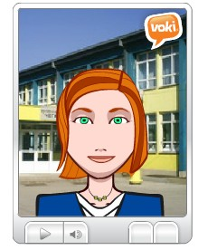
- http://www.doppelme.com/ primer:
- http://www.weeworld.com/ primer 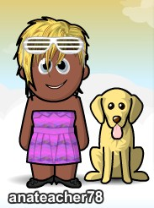
- http://reasonablyclever.com/mini/flash/minifig.swf
primer: 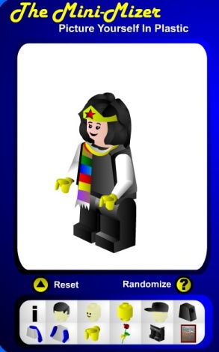

- Ako imate YAHOO nalog onda možete na ovom linku napraviti avatar http://avatars.yahoo.com 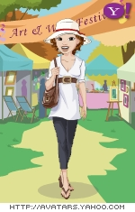

- http://digibody.com/avatar-maker/index.php
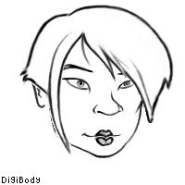
- Za devojčice nešto lepo http://www.dolldivine.com/vasylissa-dress-up-game.php

BITNO!
Nakon kreiranja avatara, uglavnom morate da upotrebite opciju PRINT SCREEN ili program FAST STONE CAPTURE kako biste „iseckali“ svoju sličicu. Obavezno je sačuvajte u JPEG formatu.

- Nakon pravljenja avatara, sledeći zadatak je napraviti BLOGROLL na školskom blogu. To je zapravo spisak svih linkova (koje biste želeli da preporučite čitaocima ili da ih sami ponovo posetite).
- Sledeći deo zadatka je HIPERLINKOVANJE, dakle pravljenje hiperveza do drugih sajtova. Kada u svom tekstu dajete hiperveze, to pokazuje čitaocu da ste istraživali temu a ne samo da ste pisali ono što znate ili što ste čuli od prijatelja. Hiperveze možete ostavljati u komentarima, na stranama i postovima. Kada komentarišete, ostavite i hipervezu nazad do vašeg bloga.

Ideje za postove
Dakle, svake druge nedelje, izazov će biti vaša šansa da pišete o svojim strastima.
Možda je LEGO, Moshi Monsters, MMORPG igre, minecraft, vez, putovanja, zanati, umetnost, arhitektura, poezija, poljoprivreda, astronomija… lista je beskrajna .......
Možda ćete želeti da počnete da pišete seriju postova o vašoj strasti. Zapamtite vaši čitaoci ne znaju apsolutno ništa o tome šta volite, pa krenite objašnjavajući stvari dobro. Pošaljite ih na druge sajtove da bi dobili više informacija (ovo se zove Hiperlinkovanje, što je jedna od aktivnosti za ovu nedelju da poboljšate izgled svog bloga)
Ali blog ili stranica je napisana vašim rečima, pa ne koristite COPY/PASTE sa drugih sajtova - uvek koristite sopstvene reči, a zatim pošaljite svoje posetioce na druga mesta na Internetu da bi saznali više.
Napišite post, napravite film, nadjite sajtove, kreirajte slajdova, napravite strip - postoji bezbroj načina da predstavite svoju strast.

Ako vam ipak ostane slobodnog vremena ove nedelje, možete da počnete da ostavljate više komentara na blogovima drugih učesnika. Nađite najmanje 5 drugih učenika sa sličnim hobijima. Posetite njihov blog i ostavite komentar.

